LICEO CHAPERO
MATEMATICAS III
TERCERO BASICO
Prof. Walter Pinot Sandoval/Ochoa Rivera.
GUIA VIRTUAL No. 22 MATEMATICAS
(Semana del 2 al al 9 de septiembre 2020)
Instrucciones generales: puede imprimir la hoja de trabajo que se le envía, resuelva todos los ejercicios, si es necesario utilice hojas adicionales o su cuaderno de trabajo, escriba las respuestas en los espacios indicados para cada ejercicio, tome una foto y envíela a la plataforma de classroom,
1.- Halla el perímetro y el área de un cuadrado de 3 m de lado.
2.- Averigua el área de un cuadrado cuyo perímetro mide 29,2 cm.
3.- La diagonal de un cuadrado mide 9 metros. Calcula su área.
4.-. Halla el perímetro y el área de un rectángulo cuyos lados miden 4.5 m y 7.9 m respectivamente
5.- El perímetro de un rectángulo es 20,4 dm. Si uno de sus lados mide 6,3 dm, halla el área.
6.- El área de un rectángulo es 6384 cm². Si la base mide 93 cm, ¿cuánto mide la altura? y ¿cual es su perímetro?.
7.- El perímetro de un rectángulo es 825 cm. Si la base mide 125 cm, ¿cuánto mide la altura?
8.- La diagonal de un rectángulo mide 10 m y la base 8 m.
a. Calcula la altura del rectángulo.
b. Calcula su superficie, expresando el resultado en metros cuadrados.
8.- ¿Cuánto costará vallar una finca cuadrada de 14 metros de lado a razón de Q5.5 el metro lineal de alambrada?.
9.- Pintar una pared de 8 m de larga y 75 dm de ancha ha costado Q600 . ¿A que precio se habrá pagado el metro cuadrado de pintura?
10.- ¿Cuál es la distancia máxima que se puede recorrer, en línea recta, dentro de un campo rectangular de 80 m. de largo y 60 m. de ancho.?
11.- Se necesita cercar un huerto rectangular, de 180 m de longitud y 150 m de anchura, con tela metálica. El metro lineal de valla cuesta Q15 . Al mismo tiempo, es necesario abonarlo con abono nitrogenado. El fabricante del abono recomienda 25 kg por hectárea. a) Calcula la longitud de la tela metálica y el coste de la misma para cercar el huerto. b) Calcula la cantidad de abono nitrogenado necesario para abonarlo.
12.- Hallar el perímetro y el área del triangulo equilátero:
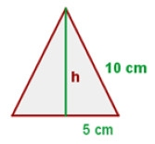
13.- Calcula el perímetro y área de los siguientes triángulos:
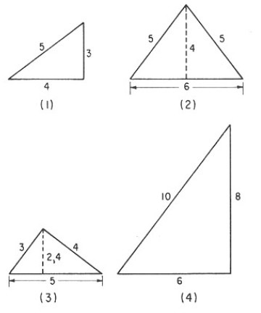
14.- Calcular el área y el perímetro de un rombo cuyas diagonales miden 30 y 16 cm, y su lado mide 17 cm.
15.- Calcula el lado de un rombo cuyo perímetro mide 40 cm.
16.- Calcula el perímetro y el área de un rombo cuyo lado mide 10 cm y la diagonal mayor 16 cm.
17.- Calcula el área y el perímetro del siguiente trapecio
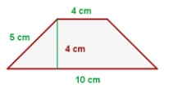

18.- El perímetro de un trapecio isósceles es 110 m, las bases miden 40 y 30
respectivamente. Calcula los lados no paralelos y el área.
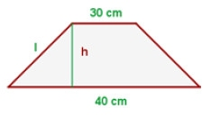

19.- Halla el área y el perímetro de un trapecio de base mayor 5cm, base menor 1.5 cm y
altura 2 cm.
20.- Halla el área y el perímetro de un trapecio de base mayor 4 cm, base menor 2.4 cm y
lado 2 cm.
21.- Calcula el perímetro y el área de un pentágono de 8 metros de lado y 6 de apotema.
22.- Calcula el perímetro y el área de un hexágono de 4 metros de lado y 3.46 m de
apotema.
23.- Calcula el perímetro y el área de un hexágono de 6 cm de lado.
24.- Calcular la apotema de un pentágono de 5 metros de lado y 50 metros cuadrados de superficie-
25.- Calcula el área sombreada, sabiendo que el lado del cuadrado mide 6 cm y el radio del círculo 3 cm.
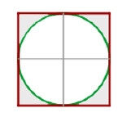

26.- Calcular el perímetro y el área de un hexágono inscrito en una circunferencia de 4 cm de radio.
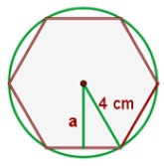

27.- Calcular el lado, el perímetro y el área de un cuadrado inscrito en una circunferencia de 5 cm de radio.
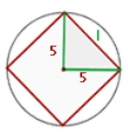

28.- Calcula el área y la longitud de un círculo de 2 metros de radio.
29.- Calcula el área y la longitud de un círculo de 6 metros de diámetro.
30.- Calcula el radio y el área de un círculo cuya longitud de la circunferencia mide 25 cm.

